Passivité Indifférente

Passivité Indifférente fait preuve d'un total je-m'en-foutisme face à son destin et aux évènements qui l'entourent. Son incohérence, mais surtout son manque de substance et de présence au monde définissent son caractère. Que l'évolution soit positive ou négative, que les événements soient heureux ou malheureux, Passivité Indifférente reste de glace et les subit de manière silencieuse, quand le fait d'être témoin ne résume pas sa participation à l'action. On ne saurait prétendre que le personnage ne présente aucune émotion mais bien que sa neutralité et son manque de volonté gouvernent le reste de ses attributs. Son hermétisme caractéristique fait en sorte que lecteur et la lectrice n'ont que peu ou pas du tout accès à ses pensées et sentiments, qui peuvent alors paraître, somme toute, assez ternes, voire inexistants.
Un personnage inactif dont les pensées seraient décrites de manière exhaustive n'aurait pas sa place dans cette catégorie. En effet, Passivité Indifférente vient compléter le tableau des personnages passifs du roman contemporain : Passivité Loquace combine réflexion et inaction, Poule-Pas-de-Tête combine action et aucune réflexion alors que Passivité Indifférente combine inaction et aucune réflexion.

Des exemples notables :

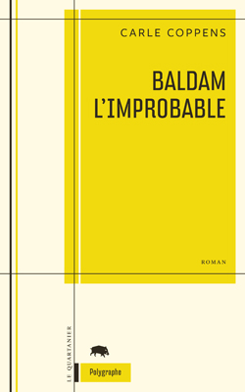
Mas Baldam dans Baldam l'improbable de Carle Coppens ;
La société dans laquelle vit Mas Baldam est régie par un système de surveillance permettant de comptabiliser les émotions ressenties par tout un chacun. Plus « autrui » a des sentiments, vit des événements extraordinaires, se distingue par sa générosité ou sa bienfaisance, plus il cumule des points, l'objectif étant de s'illustrer au classement pour atteindre le Cercle des 5000. Le problème avec Baldam, c'est qu'il est neutre. Homme décevant, il fait honte à sa famille, incapable de profiter de ce qui lui arrive pour obtenir de l'avancement, pour « générer de l'avant ». Un jour, quelqu'un décide de prendre le contrôle de Baldam, de l'acheter, croyant qu'il a un potentiel inestimable : il est l'homme parfaitement moyen (Mas Lambda). Grâce à lui, il sera possible de déduire le goût du plus grand nombre à partir de l'opinion d'un seul. Il est le « répondant universel ». C'est la neutralité qui définit le plus fidèlement ce personnage. Ses sentiments ne sont pas explicités. Par exemple, lorsque son père meurt, Baldam reste de glace, tandis qu'un passant lui « vole » son moment, en pleurant à chaudes larmes devant le capteur.

Carle Coppens, Baldam l'improbable, Montréal, Le Quartanier (Polygraphe), 2011, 440 p.
Orion

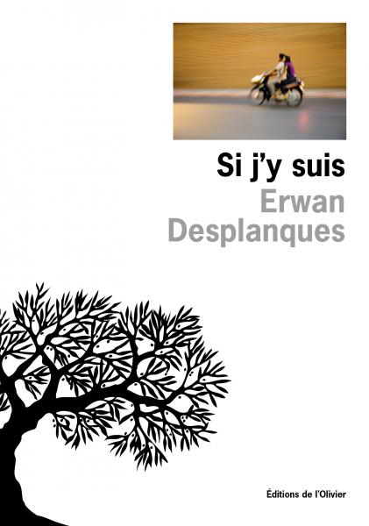
Jacques dans Si j'y suis d'Erwan Desplanques ;
La mère de Jacques est mourante et, parti en voyage s'en changer les idées, il retrouve Marion, son ex-femme qui, depuis leur divorce, a refait sa vie. Il se remémore leur vie ensemble, mais finit par quitter la maison de Marion quand il réalise qu'elle l'a bien oublié. De retour à Paris, Jacques est seul avec sa mère qui se meurt à l'hôpital. Jacques évolue dans une sorte de brume, pris par la dégénérescence de celle-ci et le souvenir de Marion. Le dernier chapitre se déroule au Vietnam, où Jacques a décidé de prendre des vacances après le décès de sa mère. Il y fait la rencontre de May. Tous deux un peu ivres, May décide d'enterrer Jacques debout dans le sable ; celui-ci se laisse faire et est tout à fait serein quand May repart en moto, le laissant paralysé alors que la marée monte. Le personnage ne fait qu'essayer de fuir pour oublier un peu la douleur de la perte de sa mère. Bien que l'intention et la motivation sous ces fuites répétées soient logiquement attribuables au deuil, le personnage ne paraît ni cohérent, ni vraiment présent aux événements. Il subit les évènements et les décisions d'autrui silencieusement. On devine qu'il souffre parce qu'il se laisse mourir, mais le roman est elliptique et peu bavard à ce sujet.

Erwan Desplanques, Si j'y suis, Paris, Éditions de l'Olivier, 2013, 112 p.

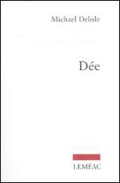
Dée dans Dée de Michaël Delisle ;
Mariée à l'homme dont elle est tombée enceinte, Dée n'aime ni son mari ni son enfant, mais se trouve seule à entretenir son foyer. La passivité du personnage réside dans son absence d'intention. Elle est plongée dans une attente constante sans savoir après quoi elle attend. Ce sont les autres qui décident pour elle et elle les laisse faire, indifférente à son propre sort ou à celui de son enfant. Sans emploi ni réels projets, Dée dort souvent, longtemps, à tout moment pour tuer le temps. Enfant, elle dort d'épuisement, puis d'ennui, puis, à la fin du roman, à cause des médicaments. Le sommeil n'est pas une façon de s'évader, mais plutôt un moyen de laisser s'écouler le temps sans elle, dans la passivité. Elle ne ressent pas de réel besoin ni de réel désir de comprendre le monde dans lequel elle vit.

Michael Delisle, Dée, Montréal, Leméac, 2002, 124 p.
Orion
Documentation critique

Le client mystère dans « Rapport de visite » dans Selon toute vraisemblance de Laurent Graff ;
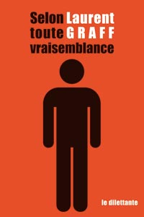
Un client mystère résume sa visite. Il raconte aussi à quel point ça lui plaît d’être aussi effacé. Il décrit sa vie ordinaire, tellement ordinaire qu’il est réduit à néant. La porte automatique ne le détecte pas lorsqu'il cherche à quitter le magasin, alors il s’assoit et attend. Les miroirs renvoient son reflet, comme d’habitude. Il erre dans le magasin, s’assoit sur un divan. Le gardien de sécurité lui dit qu’il peut rester là. Ainsi, le client mystère reste là, même quand les lumières du magasin se ferment. Le personnage n’a aucun but, aucun motif et rien ne le perturbe. « J’attends. Je crois que j’ai toujours attendu. C’est une attente sans objet précis, sans désir identifié, plus proche d’un état fondamental qu’une action consciente. J’attends un signal de départ; je me tiens prêt, disponible. J’attends sur le banc de touche en attendant d’entrer sur le terrain. Mais le terrain n’est pas à la dimension de mon attente. C’est un peu comme si j’avais envie, mais rien ne me fait envie » (p. 36).
L'homme dans « Un bonnet » dans Selon toute vraisemblance de Laurent Graff ;
Un homme perd progressivement les choses qui lui appartiennent : téléphone portable, clefs d’auto, foulard, clefs d’appartement, jusqu’à ses cheveux. Au lieu de tenter d’arranger la situation, il s’accommode de chaque perte et s’installe à l’hôtel, prend les transports en commun, met un bonnet. Dire qu'il s'accommode bien de ces pertes serait exagéré : il est incapable de s’acheter un nouveau foulard, d’appeler un serrurier pour débarrer son auto et son appartement. Il est incapable de s’imaginer avoir un impact sur le monde qui l'entoure, de pouvoir remédier aux situations, il ne fait que se résigner, quoi qui lui arrive. Sa passivité est poussée à l'extrême: « Après mes clés de voiture, quelques jours plus tard, j’ai perdu les clés de mon appartement. […] Je me rends à l’évidence rapidement, n’insiste pas : je ne peux plus rentrer chez moi. […] Je ne savais pas où aller. Je n’ai pas appelé de serrurier, je n’en connais pas, […]. J’ai pris le premier hôtel venu » (p. 89).

Laurent Graff, Selon toute vraisemblance, Paris, le dilettante, 2010, 160 p.
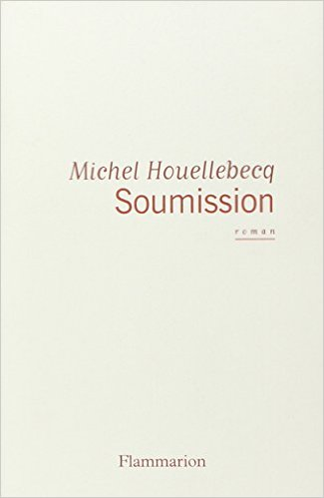
François dans Soumission de Michel Houellebecq ;
Le personnage de François, professeur de littérature à Paris, expose l'état de la France en 2022. Le Front National de Marine Lepen et le parti Musulman sont aux côtes à côtes dans le deuxième tour de l’élection présidentielle. À la victoire du parti musulman, François perd son emploi, les institutions étant devenues religieuses et n’employant plus d’athées, mais il accepte sa situation très vite et de bonne grâce. Si un seul aspect devait décrire François, son impassibilité passerait avant tous les autres. Devant Paris à feu et à sang, il reste de marbre et se déplace dans les rues avec un apparent sentiment de sécurité qu’on ne peut s’expliquer. Il erre : « Je n’avais aucun projet, aucune destination précise ; juste la sensation, très vague, que j’avais intérêt à me diriger vers le Sud-Ouest » (page manquante). Les bouleversements politiques majeurs n’ont pas d’effet sur lui. Devant la nouvelle de la fin de sa carrière, ou de la victoire du parti musulman, il garde une déconcertante sérénité. Il en va évidemment de même pour ses aptitudes relationnelles, amoureuses ou amicales. On sent le personnage malléable et sa capacité d'adaptation dépasse l'entendement, si bien qu'il est impossible de savoir s'il a de véritables valeurs ou, même, une véritable personnalité.

Michel Houellebecq, Soumission, Paris, Flammarion, 2015, 300 p.


Bosmans et Margaret Le Coz dans L'horizon de Patrick Modiano ;
Bosmans se rappelle une période de son passé, quarante ans plus tôt, pendant laquelle il fréquentait une jeune femme, Margaret Le Coz, qu'il avait rencontrée par hasard. Margaret et Bosmans vivent dans une sorte de « présent éternel » : ils n'ont pas vraiment d'objectif à court ni à long terme, peu de responsabilités. Ils montrent la plupart du temps une sorte d'indifférence, de désinvolture, un désengagement qui semble ne les mener nulle part ailleurs que dans un passé soit à oublier, soit à retrouver. La confiance et la certitude m'ont pas leur place dans le roman : « Je n’ai pas de courage. Je préfère que les choses restent dans le vague » (p. 143). Bien que le sujet du roman soit une ancienne histoire d'amour, l'élan sentimental et les traces qu'il pourrait laisser sont pratiquement absents du récit.

Patrick Modiano, L'horizon, Paris, Gallimard (Blanche), 2010, 176 p.
Documentation critique

Jean Blanc et Ben dans Les inutiles d'Hervé Prudon ;
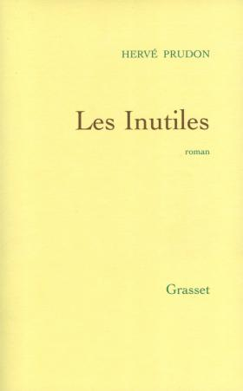
Jean Blanc a fait voeu d'inutilité et le respecte bien. Il considère le fait de rechercher son ami Ben, soumis à ce même voeu, et de le mener à son père mourant comme une mission qu'on lui a spécialement confiée. Pourtant, il n'entame aucune action particulière pour l'accomplir. Il ne semble avoir aucune motivation. Il se contente d'attendre que Ben rentre chez lui de lui-même. Lorsqu'il apprend que Ben est mort, il en est même soulagé. Ben n'est toutefois pas vraiment mort et quand il rentre enfin, Jean n'a plus qu'à le conduire à son père pour réussir sa mission. Il se conduit plutôt avec mollesse, laisse Ben faire à sa tête et celui-ci disparaît de nouveau. En d'autres mots, Jean n'a qu'un but, pour lequel il fait peu de choses, et il y échoue. Quant à son ami, selon la quatrième de couverture, il « ne faisait rien, il ne dormait pas, il ne rêvait pas, il ne s'ennuyait pas. Il respectait le vœu d'inutilité ». Les deux hommes font de la passivité inactive un projet de vie.

Hervé Prudon, Les inutiles, Paris, Grasset, 2002, 280 p.

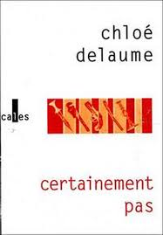
Stanislas Courtin dans Certainement pas de Chloé Delaume ;
Stanislas Courtin est très conscient de sa passivité ; il la cultive. Il vit dans l'excès de modération. Tout en nuances, il ne va jamais dans les extrêmes : « J'ai toujours détesté ça exagérer. Enfin détester j'exagère » (p. 291). C'est un homme qui semble être toujours dans la retenue et ne semble qu'avoir que deux états de pensée : aimer bien ou n'aimer pas trop. Même définir ce qu'il fait nécessite d'être modéré : « Ça peut paraître bizarre mais je crois qu'il a fallu que je me retrouve ici pour agir. Enfin agir, faire quelque chose disons, n'allons pas trop loin non plus. Agir c'est un peu fort, c'est un peu trop fort pour moi. Il ne faut pas exagérer » (p. 291). Il souligne son inaction complète : « Je n'ai jamais rien fait de ma vie d'ailleurs, jamais bougé, jamais rien dit en en plus je paie mes impôts » (p. 293). La fiche le décrivant souligne explicitement son caractère passif : son principal trait de caractère est son absence, les qualités qu'il préfère chez les autres sont la placidité et la discrétion, sa principale qualité est son silence, son rêve de bonheur est un sommeil sans rêve, etc. (p. 296-299). D'ailleurs, le docteur Lenoir dit à son sujet qu'« il s'est quitté. Il y a longtemps déjà. Quitté si loin et si longtemps, oui c'est cela, depuis tellement longtemps qu'il lui est impossible de réapprivoiser le je en ses aigus contours » (p. 300).

Chloé Delaume, Certainement pas, Paris, Verticales, 2004, 360 p.

